实验二 高光谱影像辐射定标和大气校正

班级：XXX 姓名：许愿 学号：109092023XXX 成绩：

1. **目的要求**

通过实验操作，掌握ENVI软件中辐射定标和大气校正的基本方法和步骤，深刻理解ENVI辐射校正的意义。

1. **实验内容**

利用 ENVI 中 Hyperion tools 和 FLAASH 模块对一景 EO-1 Hypeion 高光谱影像进行辐射定标和大气校正。

1. **实验数据**

一景GeoTiff格式的EO-1 Hyperion高光谱影像（实验二数据/EO1H1190422003085110PZ）

1. **实验步骤及结果**
2. **安装ENVI插件Hyperion tools。**
3. 把hyperion_tools.sav和hyperion_wl_fwhm_bbl.txt文件放在ENVI安装目录下Harris\ENVI56\classic\save_add里面。

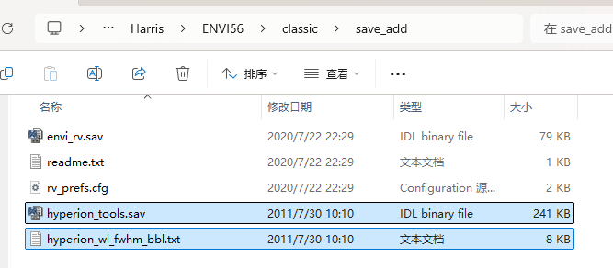

1. 启动ENVI Classic，选择File > Open External File > EO-1 > Hyperion Tools，运行Hyperion_tools。按照如图所示的选项进行配置，然后选择Process。运行结果如图所示。

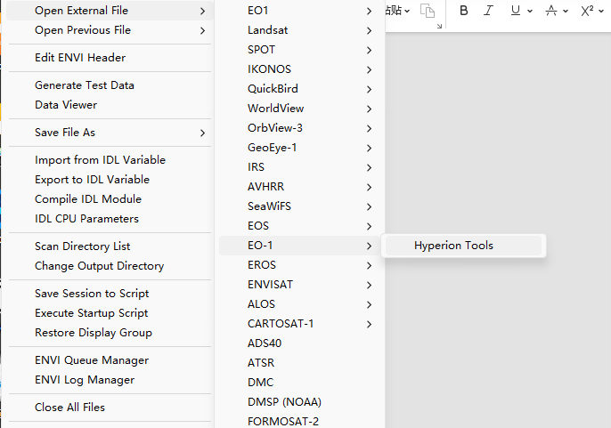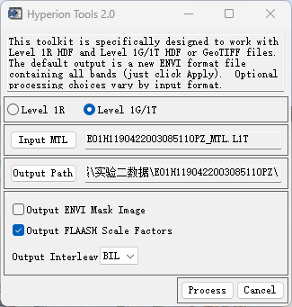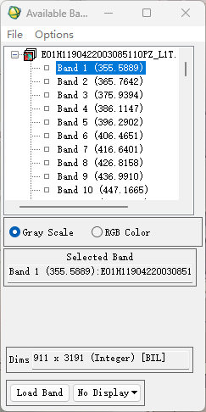

1. 等待前一步配置完成后，选择Basic Tools > Resize Data，将刚刚生成的dat文件存为155波段的图像（去除坏波段），点击OK。设置存储的文件名为resize_result，点击OK。

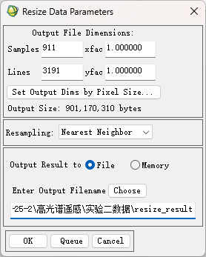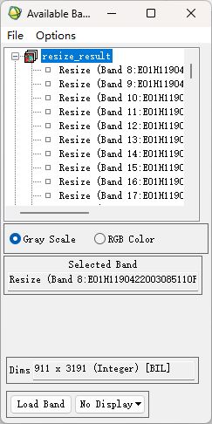

1. 修改FLAASH_Scale_Factors.txt，使它与155波段对应。原本的文件中的前70个Band是VNIR波段，其余Band是SWIR波段。在进行Resize Data操作时，前70个Band中有20个Band被过滤，故FLAASH_Scale_Factors.txt中前面50行应为400.0，剩余的105行为800.0。删除其余的行。

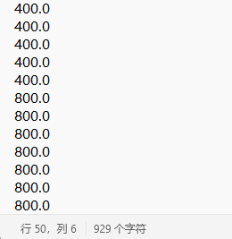

1. **利用Hyperion tools对该景 EO-1 Hyperion 高光谱影像（实验二数据/EO1H1190422003085110PZ）进行辐射定标。**

Hyperion L1Gst数据产品已进行了辐射定标，其产品记录的像元灰度（DN）值就是辐射亮度值数据存储格式为16bit有符号整型，单位为W/（m2·sr·μm）。

1. **利用FLAASH工具对该景 EO-1 Hyperion高光谱影像进行大气校正。**
2. 选择Basic Tools > Preprocessing > Calibration Utilities > FLAASH，打开FLAASH工具。输入文件选择resize_result，选择Read array of scale factors from ASCII file，导入前一步修改的文档。点击OK。

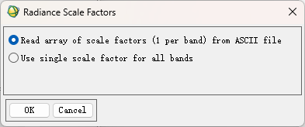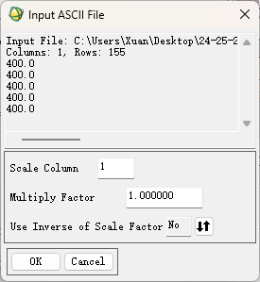

1. 设置输出的文件名及输出文件目录，此处设置为flaash_result。设置具体参数，如图所示。点击Apply完成。

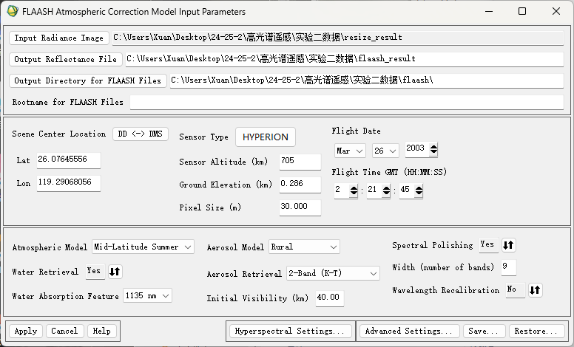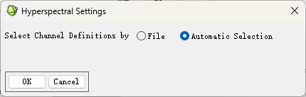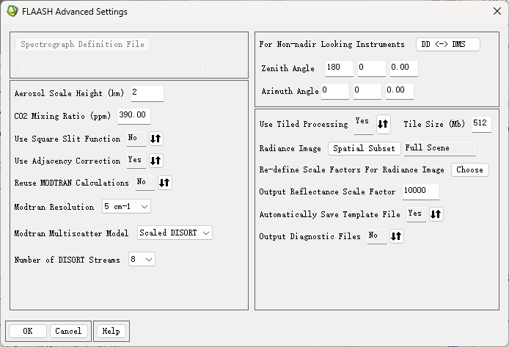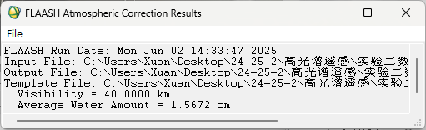

1. **对比大气校正前后同种植被的光谱曲线的变化。**

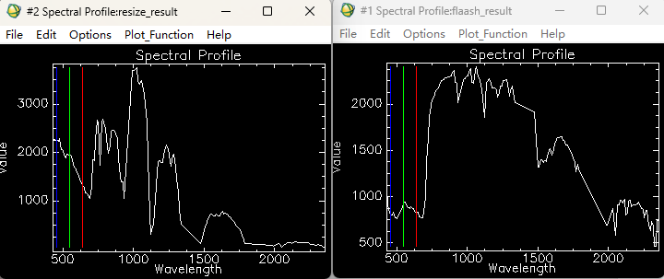

1. **实验中存在的问题分析**

在本次实验中，我意识到我对ENVI Classic软件操作流程还不够熟悉。例如在修改FLAASH_Scale_Factors.txt文件时，要理解原始的242个波段与筛选后的155个波段之间的具体对应关系，特别是判断VNIR和SWIR波段各自被过滤掉的数量并修改scale factor，对从未接触过相关内容的我来说是需要一定理解的。FLAASH模块的参数比较多，虽然有实验指导图，但如果要真正理解每个参数的物理意义及其对校正结果的影响，则依然需要进一步学习。在对比校正前后光谱曲线时应当如何选取真正有代表性的同种植被像元、更熟练地运用光谱曲线工具，都是我需要提升的地方。通过这次实验，我不仅学习了操作流程，也认识到自己在软件熟练度和参数理解上还有不足。